Ivo vozi kolo.
Dežnik je v omari.
Ivo živi v hiši.
Luka ni v šoli.
Nino nosi očala.
Klobuk ni nov.
Sin vozi avto.
Nož ni nov.
Mimi nosi kruh.
Tomo živi v hiši.
Mož nosi vesla.
Miš je sir.
Ana ima rožo.
Urar popravlja ure.
Ananas je na mizi.
Vera ima hruško.
Tinka ima dudo.
Ema ima torto.
Milan riše sonce.
Marta nese svečo.
Nena ima rože.
Na mizi je torta.
Kotalke so rumene.
V škatli so limone.
Lovec lovi leva.
Snežak ima metlo.
Neva ima kitaro.
Tine ima letalo.
Na torti so srčki.
Marko nosi hlače.
Muha je na steni.
Mama reže kruh.
Miha ima orehe.
V košari so hruške.
Luka ima motor.
Jakoba boli zob.

Pozimi je mrzlo.
V mlaki živi žaba.
Lan bere novice.
Telefon zvoni.
V hiši straši.
Palčki se igrajo.
Lisjak lovi zajca.
Ježki spijo v travi.
Srne se pasejo.
Očka vozi avto.
Policija lovi tatu.
Čarovnik čara.
Rudarji kopljejo.
Maček se kopa.
Minka pije mleko.
Pepe se drsa.
Pes je v uti.
Gospa ima ruto.
Zlatniki so zlati.
Pujski so požrešni.
Rad imam darila.
Znamke so lepe.
Na cesti je gneča.
Gusar je jabolko.
Vlak vozi potnike.
Tine rad kolesari.
Jan je na morju.
Kača se plazi.
Jaka rad potuje.
Veverica skače.
Miki rad je torte.
Zala se zabava.
Peter rad pleše.
Iva veselo skače.
Gospa plete šal.
Teta ima klobuk.

Semafor ima zeleno luč.
Režiser snema nov film.
Za malico imam krof.
Fani ima rada delfine.
Frizer rad dela frizure.
Leon ima rad žirafe.
Na drevesu so želodi.
Dedek ima nov dežnik.
Tim liže jagodni sladoled.
David bere nov časopis.
Po nebu leti balon.
Tinkara riše po papirju.
V potoku plavajo ribe.
Peter piše babici pismo.
Na klopi je rumen ptič.
Špela je zeleno jabolko.
Jernej je na morju.
Janja ima ribiško palico.
Pod mostom teče reka.
Ob cesti so stolpnice.
Rada jem sladko sadje.
Ptuj je zelo lepo mesto.
Jan je iz Celja.
Gregor je na igrišču.
Gaja je na gugalnici.
Zajec je zeleno solato.
Na krožniku so jabolka.
Jon se igra s psom.
V hiši so stopnice.
Voda teče iz pipe.
Pred hišo spi maček.
V cvetličarni imajo rože.
Nik plava v bazenu.
Pozimi se radi sankamo.
Maja riše mami risbo.
Igramo se z loparji.

Pajek pleza po omari.
Jelen se pase na jasi.
Mama peče palačinke.
Kokoš nese velika jajca.
Stražar ima železen oklep.
Psička Liza sledi deklici.
Gusar rad pluje z ladjo.
Na čajanki pijemo čaj.
Otroci kotalkajo za hišo.
Medved liže sladki med.
Očka ribari ob reki.
Detektiv išče vlomilca.
Policist Luka skrbi za red.
Dimnikar čisti naš dimnik.
Spomladi cvetijo zvončki.
V cirkusu nastopajo sloni.
Pisatelj piše novo knjigo.
Miške iščejo dober sir.
Zlata ribica izpolni želje.
Kraljica živi v gradu.
Reka je polna velikih rib.
Indijanci živijo v šotorih.
Mali mucki pijejo mleko.
Lukov očka je poslovnež.
Maja je učiteljica plesa.
Lan in Zan sta dvojčka.
Mačka je na drevesu.
Prijatelji se zunaj kepajo.
Katja je dobila bratca.
Tatovi so vlomili v banko.
Mlinar skrbi za mlin.
Mornarji opazujejo kita.
Ob ladji plavajo delfini.
Jan je dober voznik.
Dekle ima lepo obleko.
Zeleni zmaj bruha ogenj.

Manja ima rada pisane barve.
Muca Maca rada pije mleko.
Jani se vozi s svojim kolesom.
Luka se igra na travniku.
Rdeče jagode rasejo na vrtu.
Skupaj z mamo berem knjigo.
Zajec je korenje in solato.
Pajek na oknu plete mrežo.
Tanja rada gleda risane filme.
Katja najraje poje vesele pesmi.
Ema rada riše živali in rastline.
Jana in Jaka imata rada ptice.
Na drevesu je ptičja krmilnica.
Vito ima rad pomlad in živali.
Oto živi v hišici na drevesu.
Mitja ima v roki knjigo.
Katja rada potuje po svetu.
Na igrišču se igrajo otroci.
Mama skrbi za svoj vrt.
Po travniku se pasejo krave.
Otroci se radi igrajo skrivalnice.
Katarina zelo rada igra kitaro.
V akvariju živijo pisane ribe.
Čebele letajo med cvetovi.
Darja je dobila lepo darilo.
Mama je spekla dobre piškote.
V morju živijo pisane ribe.
Raca plava v ribniku za hišo.
Manca je pri babici in dedku.
Na drevesu veselo poje čriček.
Teta Klara ima rada čokolado.
Slon ima zelo dolg rilec.
Kuža Piki hitro zavoha salamo.
Maja ima rada sonce in morje.
Sonja dela v živalskem vrtu.
Lev Jaka zelo rad je meso.

Mačka je ulovila štiri miši.
Šivilja Urška šiva nove hlače.
Siva miška ima rada sir.
Poštar nosi pisma in pošiljke.
Tine je zelo dober nogometaš.
Mama je spekla jabolčno pito.
Tina ima rada plišaste igrače.
Bikec Edi je zelo radoveden.
Erika ima rada pisane rože.
Babica je zelo dobra kuharica.
Psi se igrajo in grizejo kosti.
Ko sem bolan pijem zdravila.
Pozimi se rad toplo oblečem.
Ježek nabira hruške in jabolka.
Ribiči imajo velike ribiške ladje.
Samo se boji letenja z letalom.
Poštar mi je prinesel pismo.
Drvar pripravlja drva za zimo.
Babica nabira rdeča jabolka.
Nabiram slive za marmelado.
Mama mi je kupila balone.
Ptički si veselo pojejo pesmi.
Na vrtu je veliko zelenjave.
Jeseni narava spremeni barve.
Papiga žalostno sedi v kletki.
Tinkara veselo igra na klavir.
Skupaj praznujemo rojstni dan.
Opica veselo skače po vejah.
Žabice živijo v zeleni mlaki.
Jeseni rad jem pečen kostanj.
Kuharica nam je spekla pito.
Manca pospravlja svojo sobo.
Na polju je postavljeno strašilo.
Ovčke se pasejo na travniku.
Rad imam svoje prijatelje.
Po dežju vedno posije sonce.

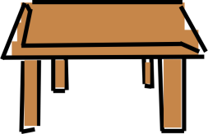
Na ni .
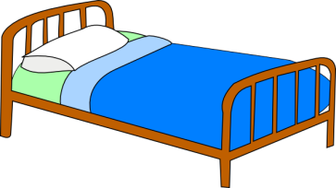
Nina na .
 | Maja gleda .
 | Nina vidi .
 | lovi .
 | rad je med.
 | Tine liže .
 | Ema nima .
 | Mija ima .
 | Babica cvre .
 | Rada jem .
 | Jani je na .
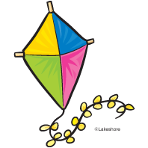
Mateja ima .
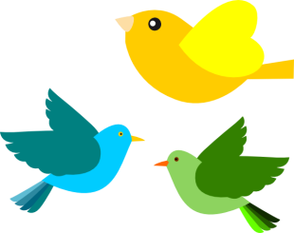
so na nebu.
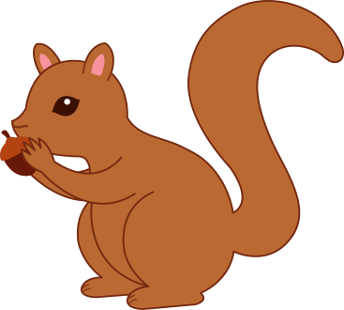
je lešnike.
 | Eva nima .
 | Anja ima .
 | Vita piše v .
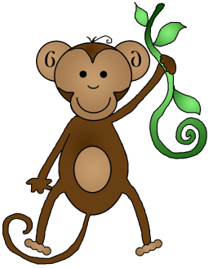
je na veji.
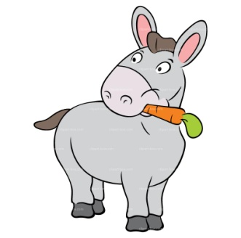
Trmast je kot .
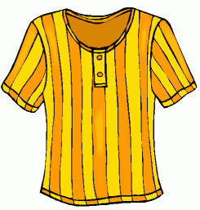
Tim ima novo .
 | je nova.
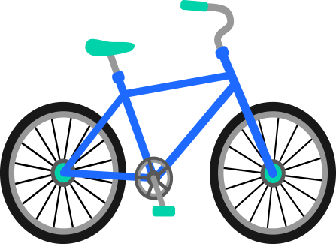
Vozim novo .
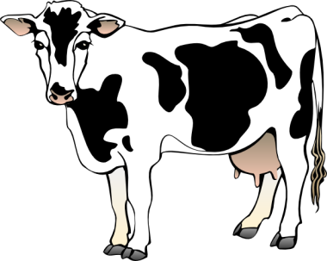 | se pase.
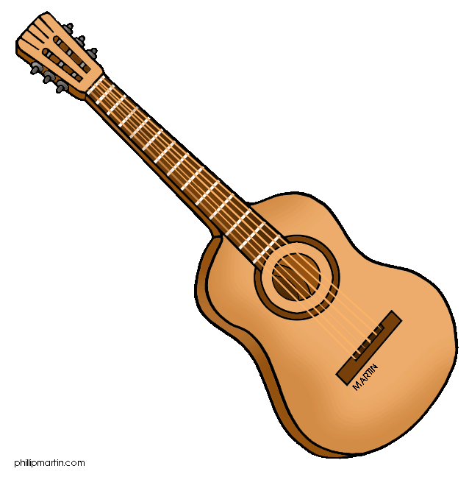
Matija igra .
 | Sem kapitan .
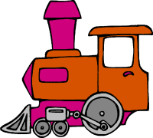 | je na postjaji.
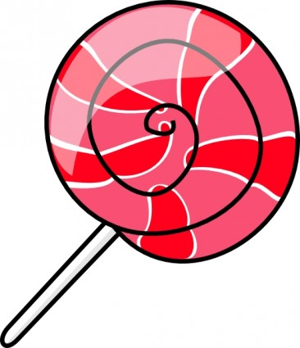
Tinka liže .
 | Jan ima .
 | Bojim se .
 | živi v Afriki.
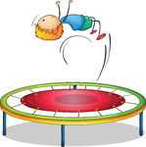
Skačem na .
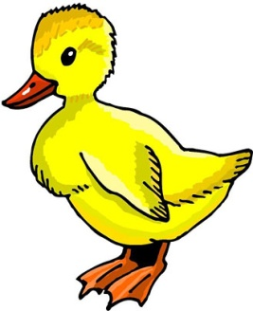
je rumena.
 | tiktaka.
 | dobro plava.
 | Dobil sem .

 | Rad obujem .
 | Pozimi nosim .
 | dam v žep.
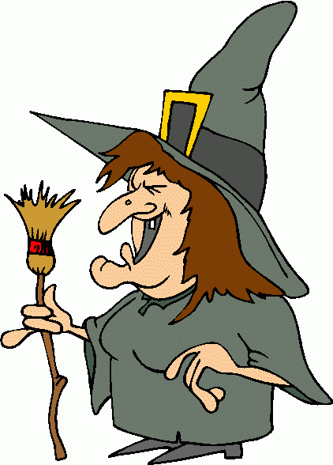
leti na metli.
 | Motoristi imajo .
 | je zelo velik.
 | Na nebu sije .
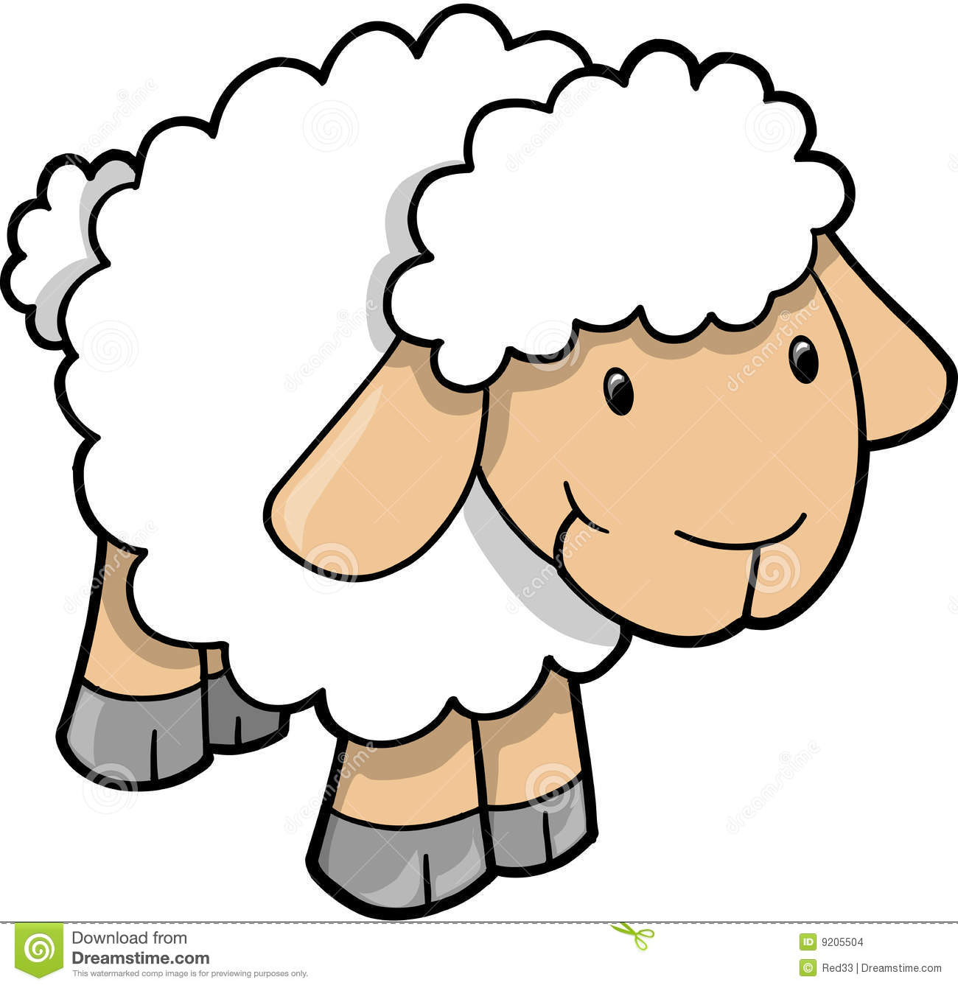
se pase.
 | je okusna.
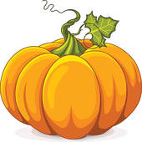
Na njivi rase .
 | lepo diši.
 | S režemo.
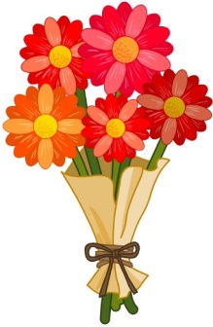
je za mamo.
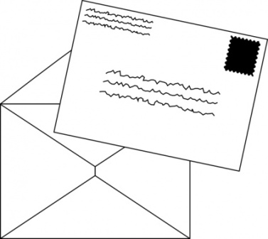
Napisal sem .
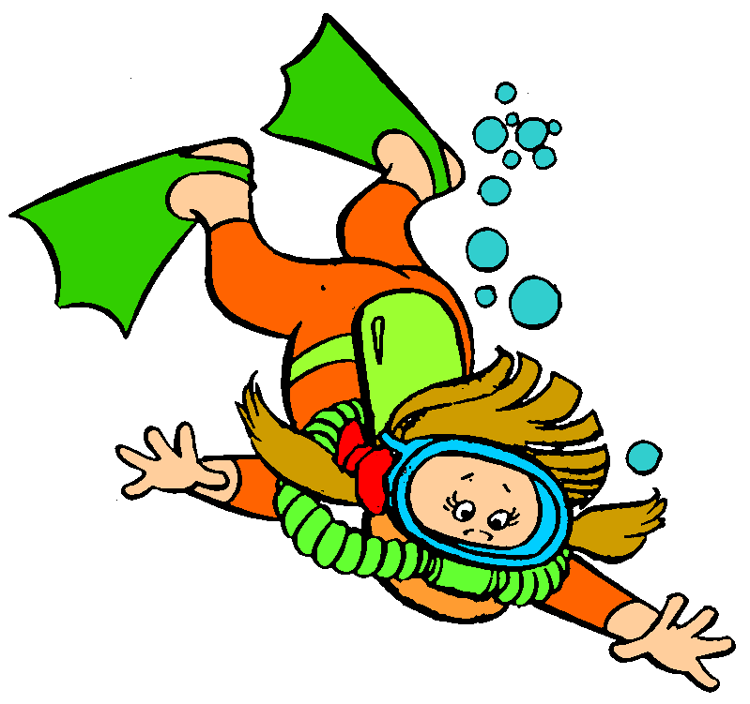
Miha je .
 | Kupil sem ti .
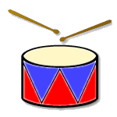
Tine igra na .
 | so zdrave.
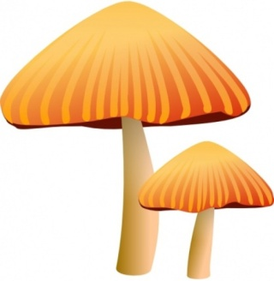 | rasejo v gozdu.
 | V mlaki živijo .
 | Na nebu so .
 | Igramo se z .
 | Radi beremo .
 | ima korenček.
 | Miha je na .
 | Na vrtu je .
 | je pisana.
 | Babica ima .
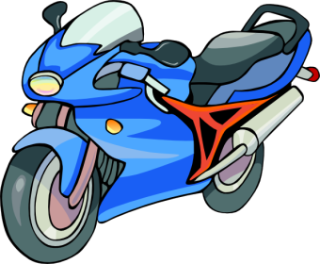
Fant vozi .
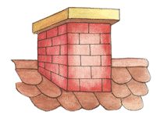
Iz se kadi.
 | Igram se z .
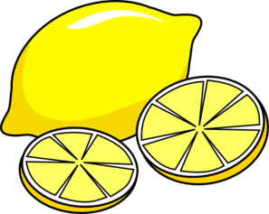
je zelo kisla.
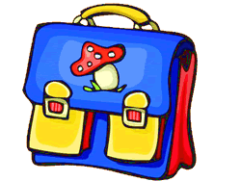
Imam novo .
 | je kralj živali.
 | Kuža grize .
 | kopa krtine.

